ОТЧЕТ
о проведенных антинаркотических мероприятиях, организованных
в Бейсугском сельском поселении в сентябре2023 года

Наименование антинаркотического мероприятия,  охват участников | Применение средств технического обучения (презентация,  видеоролик, интернет-ресурс) популяризующих здоровый образ жизни и занятия спортом |  | Ф.И.О.  специалистов  (должность), участвующих в проведении мероприятия  (указывать полностью) |  | Дата, время  и место  проведения  мероприятия |  | Ф.И.О.  ответственного  лица,  должность, контактный  телефон |  | Краткая характеристика проведенного мероприятия,  оценка качества
«Здоровый человек- здоровое общество »  Беседа.  25 чел | Фильм АНК, рекомендованный Кубанькино в рамках краевой киноакции  «Кинематограф против наркотик1ов» |  |  |  | 21 сентября  13.00  МКУК «Бейсугский КДЦ» Александроневский СДК, ст.Александроневская, ул.Красная 25 |  | Аляблева И.Н.  Руководитель клубных формирований  89891207131 |  | В Александроневском СДК проведена беседа на тему «Здоровый человек- здоровое общество». Детям напомнили о правилах соблюдения здорового образа жизни, о правильном питании. В заключение мероприятия дети ответили на вопросы анкеты о здоровом образе жизни с последующим обсуждением.  https://vk.com/kdcbeisyg?w=wall602223353_736%2Fall
«Мы без сигарет»  Интеллектуальная викторина  25 чел | Фильм АНК, рекомендованный Кубанькино в рамках краевой киноакции  «Кинематограф против наркотиков» |  |  |  | 22 сентября  15.30  МКУК «Бейсугский КДЦ»  п.Бейсуг, ул.Ленина 2а |  | Колесников Д.Н.  Координатор по делам молодежи  89180251063 |  | В ДК поселка Бейсуг прошло мероприятие в рамках антинарко "Мир без сигарет" (интеллектуальная викторина)  С целью формирования личного неприятия к курению среди подрастающего поколения. В начале мероприятия была предоставлена информация о вреде курения, статистика по заболеваемости, связанная с воздействием никотина на организм человека.  https://vk.com/kdcbeisyg?w=wall602223353_731%2Fall
«Здоровым быть модно!» тематическая программа. Молодёжная акция  25 чел | Фильм АНК, рекомендованный Кубанькино в рамках краевой киноакции  «Кинематограф против наркотиков» |  |  |  | 22 сентября  14.00  МКУК «Бейсугский КДЦ» Новодонецкий СДК,  ст. Новодонецкая ул.Советская, 52-б |  | Игнатьева И.В.  Культорганизатор  89181790754 |  | "Здоровым быть модно!" тематическая программа, молодёжная акция.Программа началась с беседы о здоровье – главной ценности человека, о том, как быть счастливым человеком. Ребятам были даны информационные советы: беречь здоровье, заниматься спортом, соблюдать режим дня, правильно питаться, дружить с хорошими привычками, правильно распределять жизненные приоритеты, стремиться к своей мечте. Ребята отвечали на главный вопрос встречи: « Почему быть здоровым человеком в современном мире становится модно?!»  После мероприятия была проведена акция.  https://vk.com/kdcbeisyg?w=wall602223353_732%2Fall
«100 советов на здоровье»- урок здоровья  (11 сентября – Всероссийский день трезвости)  15 чел. | - |  | - |  | 11.09  13.30 ч.  МКУК «Библиотека Бейсугского с/п» |  | Сухомлинова С.И. – директор МКУК «Библиотека Бейсугского с/п»  88615731461 |  | Человек в суете своей жизни часто забывает о себе и о своём здоровье. Он с головой погружён в решение проблем. К сожалению, забота о здоровье начинается только тогда, когда чувствуется, что этого самого здоровья становится всё меньше.  В ходе встречи библиотекарь, рассказала присутствующим о значении здорового образа жизни, о влиянии пагубных привычек на здоровье, о секретах долголетия.
«Стиль жизни – здоровье»- книжная выставка  (11 сентября – Всероссийский день трезвости)  12 чел. | - |  |  |  | 11.09  13.00 ч.  Александроневская сельская библиотека, филиал №2 |  | Субботина С.И. – заведующая Александроневской сельской библиотекой,  филиал №2  88615731224 |  | Здоровье – это самое ценное, что есть у человека. Его можно укрепить, а можно разрушить. Книжная выставка «Стиль жизни – здоровье» о правильном питании, витаминах, лекарственных травах, активном долголетии, фитотерапии, лечебных домашних средствах и многом другом.  \
«Пять слагаемых здоровья» - книжная выставка, обзор  (11 сентября – Всероссийский день трезвости)  10 чел. | - |  |  |  | 11.09  13.00 ч.  Новодонецкая сельская библиотека, филиал №1 |  | Кеворкова В.И. – заведующая Новодонецкой сельской библиотекой,  филиал №1  88615737648 |  | На выставке представлены книги о физкультуре и спорте, книги с рекомендациями, которые помогут не только сохранить здоровье, но и обрести хорошее настроение.
2.3.Мероприятия, организованные по инициативе подразделения физической культуры и спорта
Наименование  антинаркотического  мероприятия,  охват участников |  | Применение технических средств при проведении мероприятии  (презентация, видеоролик, интернет-ресурс и т.д.) |  | ФИО специалистов (должность) участвующих в проведении мероприятия |  | Дата, время  и место  проведения  мероприятия |  | ФИО, должность, контактный телефон  ответственного за проведение мероприятия.
1 |  | 2 |  | 3 |  | 4 |  | 5

Глава Бейсугского сельского поселения
Выселковского района О.А. Драгунова

исп. Хаджинова Марина Александровна
тел. 89182100116
эл.почта: pochta-beisug@mail.ru

ФОТО ОТЧЕТ

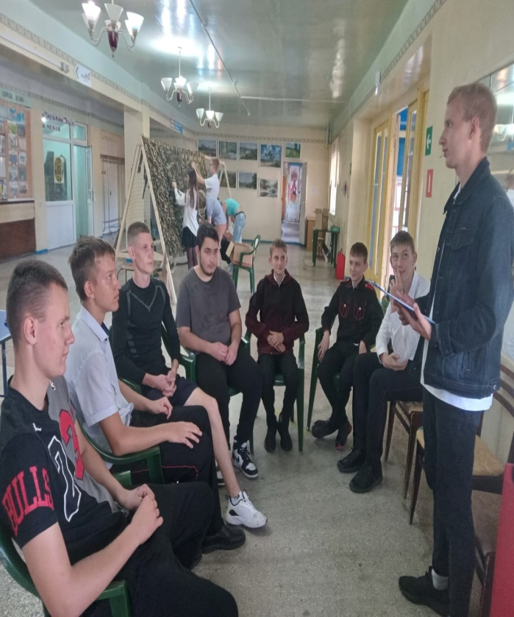 | 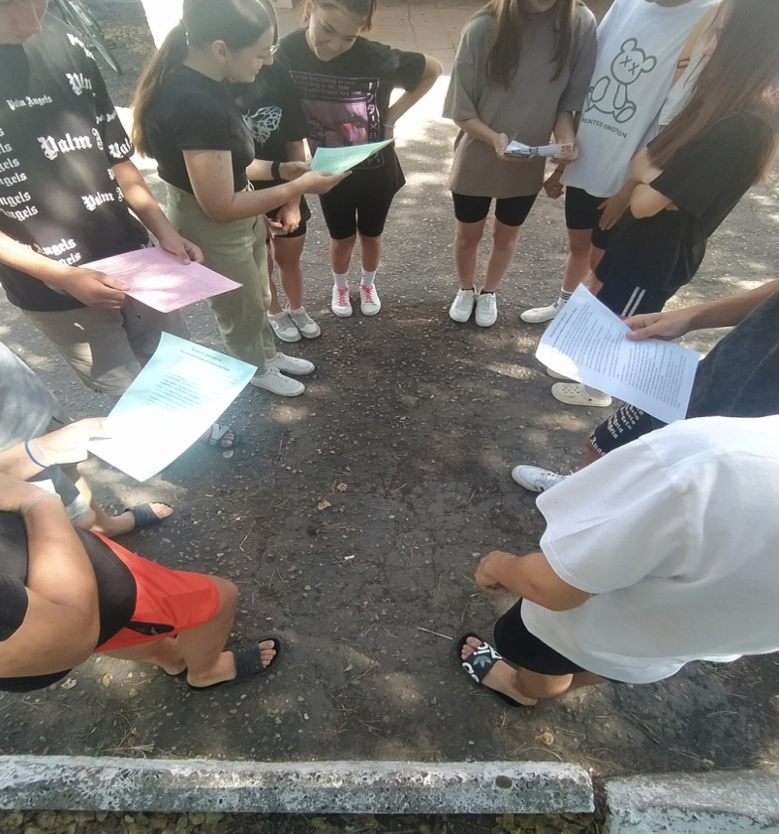 | 